精神文明建设工作简报

第 八 期

院精神文明建设工作领导小组办公室 2014年10月30日
─────────────────────────

我院举行重阳节离退休老同志趣味运动会

莫道桑榆晚，为霞尚满天。9月30日，在九九重阳节到来之际，工会工作办公室（离退休工作办公室）组织离退休老同志开展趣味体育活动。院领导毛润山陪同老同志参加了活动。
工会毛润山主席对老领导、老同志们参加活动表示热烈欢迎，对老领导、老同志们为学院建设做出的贡献和对学院发展一如既往的关心支持表示了衷心的感谢。毛润山主席指出，学院的每一分发展，每一分进步都饱含老领导、老同志们辛勤的汗水和无私的奉献，希望老同志们继续关心支持学院发展，与新一代建院人同绘宏图，共谱新篇，并祝福老同志们节日愉快，福寿绵长，阖家欢乐。
活动现场融聚着浓浓真情，阵阵欢声。离退休老同志们饶有兴致地参加了夹乒乓球、投沙包、羽毛球、飞镖等多项趣味体育活动。老同志们纷纷表示活动举办的非常好，不仅愉悦身心、强身健体，还给大家提供了叙述友情、增进团结的平台。
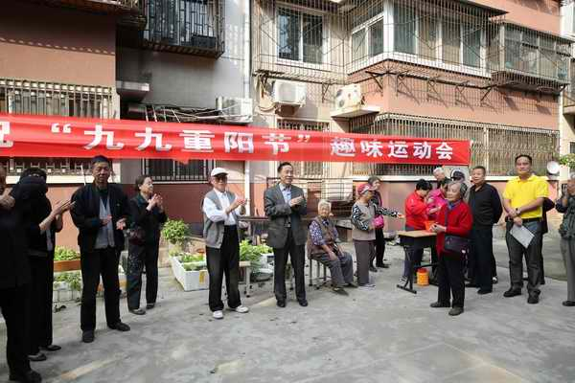

我院组织广大教职工深入学习习近平总书记、郭庚茂书记重要讲话精神

按照省住建厅党组要求，10月15日下午，我院组织广大教职工认真深入学习了习近平总书记在党的群众路线教育实践活动总结大会上的讲话和郭庚茂书记在全省党的群众路线教育实践活动总结会议上的讲话精神，提高大家对深入持久推进作风建设的认识。400余名教职工参加了学习。
大家一致认为，习近平总书记、郭庚茂书记的重要讲话，既是对中央和省委教育实践活动的深刻总结，更是在新的起点上对加强作风建设、坚持从严治党的动员和部署，是加强作风建设、深入持久开展教育实践活动的行动指南。
我院教育实践活动开展以来，学院新一届领导班子带领广大党员干部，按照中央和省委的统一部署，不断加强学习，提高思想认识，坚决纠正“四风”问题，恢复和发扬了党内民主集中制，党委领导下的校长负责制得以加强，形成了科学民主的决策机制，以转作风改作风为重点的制度体系更加完善，制度执行力和约束力得到增强，影响群众切身利益的症结难点得到突破，整改落实、建章立制工作稳步推进，正在进入依法依规发展轨道，教育实践活动取得了明显的成效。

生命因你而延续—我院开展大学生无偿献血活动

为培养和践行社会主义核心价值观，强化青年学子的公民意识、服务意识和奉献意识，10月15日，由院团委青年志愿者协会和河南省红十字血液中心联合发起的以“关爱生命，关注无偿献血”为主题的大学生无偿献血活动在生活广场顺利开展。广大师生积极参与，献血车前排起长龙。截止下午五点，共献血师生达686人，献出血液共计211200毫升。
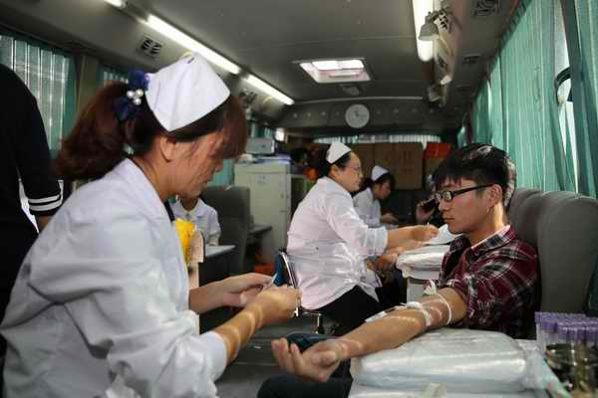

我院（校）举行教职工拔河比赛

为活跃广大教职工业余文化生活、增强体质，我院（校）举办教职工拔河比赛。10月15日下午，教职工拔河比赛在篮球场举行，院领导胡朝志、刘存龙、毛润山亲临比赛现场，为各个队加油助威。土木工程系、建筑系、工程管理系、设备工程系、信息系、基础教学部、中专部、行政分会、教学管理分会、后勤分会等十支参赛队积极参加比赛。
比赛采用分组循环制，现场气氛热火朝天，拔河比赛在热烈的加油声中开始，比赛现场秩序井然，各参赛队队员奋力拼搏，观众激情高涨，欢呼喝彩声不断。
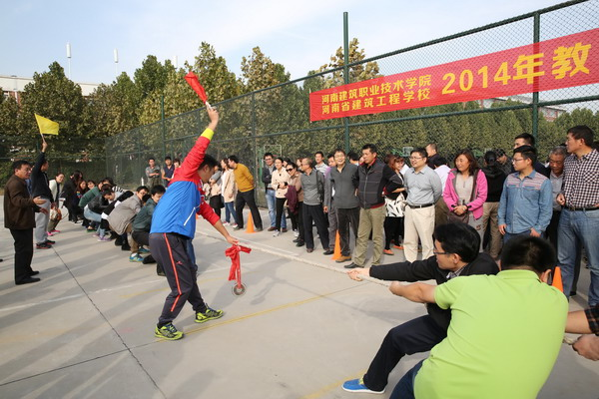

我院学子在第二届全国房地产业务技能大赛中喜获一等奖

10月24日-25日，第二届全国高职房地产业务技能大赛在重庆房地产职业学院成功举行。我院学子刘甜、张帆、王永慧三位同学以优异成绩取得大赛一等奖，工程管理系教师魏华洁、闫瑞君获优秀指导教师奖。
本次大赛得到教育部大赛委员会、住房与城乡建设职业教育教学指导委员会的指导，由中国建筑学会建筑经济分会举办、重庆房地产职业学院承办，比赛内容为房地产专业技能，主要考察参赛选手具有房地产开发、营销、经纪三个方面的综合业务能力，来自的全国32所学校260名师生参加了本次大赛。我院优异成绩的取得，既向全国兄弟院校展示了河南师生的风采，又为学院房地产经营与估价专业发展建设、核心技能课程群综合化改革，以及房地产专业综合实训教学积累了宝贵经验。
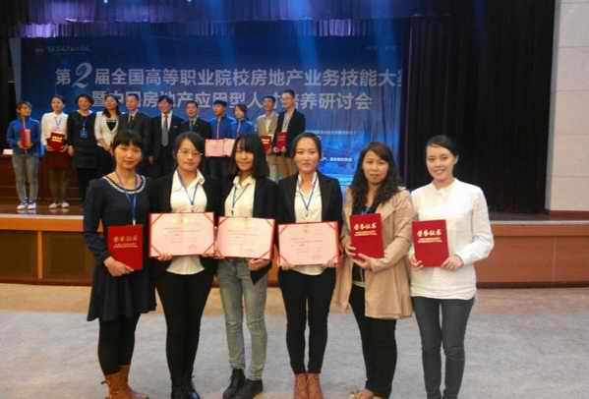

我院第三十一期业余党校入党积极分子培训班开班授课

为教育入党积极分子进一步端正入党动机，明晰入党程序，强化党史知识，坚持正确政治方向，10月27日晚，我院第三十一期业余党校入党积极分子培训班正式开班授课，杨明喜副院长作了中国共产党员条件专题讲座。来自全院各系部约1700余人参加为期30余天的党课培训。
本期培训将习近平总书记系列讲话精神纳入培训内容，使入党积极分子培训紧密与党的群众路线教育实践活动实际相结合，充分凸显时代特色。另外，本期培训仍然将大学生社会主义核心价值观教育与入党积极分子培训相结合，继续开设“社会主义核心价值体系”专题讲座，使入党积极分子在系统学习和掌握党的基本理论知识之外，能够全面了解、深入学习社会主义核心价值体系，从而进一步端正入党动机，树立正确的人生观、价值观。此外，本期业余党校还穿插分组讨论、撰写学习体会等内容，既展现出学院党课培训特色，又使大学生更加充分地研讨理论知识，使党课培训达到事半功倍的效果。
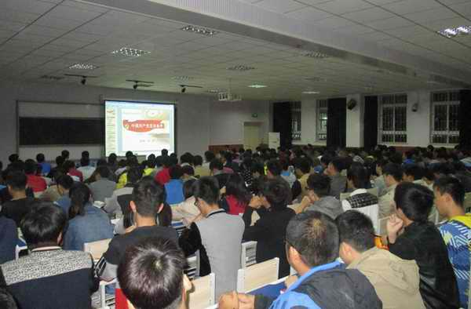

发：学院各部门

